管理体系审核记录表
过程与活动、  抽样计划 | 涉及  条款 | 受审核部门：管理层 主管领导:郑志兵 陪同人员：王学兵 | 判定
过程与活动、  抽样计划 | 涉及  条款 | 审核员：李林 审核时间：2021.05.10 | 判定
过程与活动、  抽样计划 | 涉及  条款 | 审核条款： | 判定
理解组织及其环境  #有影响的内、外部因素主要有哪些？  .对这些内、外部因素的相关信息进行监视和评审的情况如何？ | 4.1 | 现场询问总经理，公司确定了与本公司质量目标和战略方向相关并影响实现质量管理体系预期结果的各种内部因素（如公司的价值观、文化、知识、绩效等相关因素）和外部因素（国家、地区和当地的各种法律法规、技术、竞争、文化和社会因素等）。这些因素包括了需要考虑的正面和负面因素或条件。  经营范围：资质范围内钢筋混凝土防护设备、钢结构手动防护设备及阀门的生产和相关服务 。总经理确定与本公司目标和战略方向相关并影响实现体系预期结果的各种内部因素（公司的价值观、文化、知识、绩效等相关因素）和外部因素（国家和当地的各种法律法规、技术、竞争等）。这些因素包括了正面和负面因素或条件。  公司通过行业交流会、座谈会、每周工作例会、QQ、微信等进行内外部沟通，并定期进行评审，形成会议记录。  目前情况：地区行业协会集中发展，技术交流；但市场竞争激烈，成本高；  不利情况：员工质量意识需要进一步加强；  整改决策：加强行业内部交流，必要时更新设备，提高生产技术，降低成本；打造品牌，提高业内影响力；加强员工培训，提高质量意识，提升整体生产水平。 | 符合
理解相关方的需求和期望  #与组织质量管理体系有关的相关方有哪些？  .相关方有哪些要求？  .对相关方及其要求的监视和  评审如何？ | 4.2 | 公司确定的相关方有员工、股东、银行、主管部门、供应商、客户等。  理解员工诉求的形式为谈心、会议等；理解银行等相关方的形式主要为电话沟通、上门拜访等；  员工关注的主要问题有工资、待遇、晋升机制、福利等，供应商关注的主要问题是回款时间等。  对相关方的要求的监视和评审的方法多样，通过QQ和微信等现代通讯手段是常用的便捷而又高效主要方法。  查见《相关方要求识别和控制》  相关方：员工、股东、银行、主管部门、供应商、客户等  其中顾客的需求和期望：产品质量符合顾客要求、及时交货、价格合理、服务及时等；通过ISO9001:2015对企业的影响：影响公司的业务；  监测指标：：交付合格率、交付履约、顾客满意度等； | 符合
确定QMS范围  #质量管理体系的边界和范围。是否形成文件？是否考虑了各种内外部因素、相关方要求及其产品或服务？质量标准是否存在不适用于该范围的情况？若有,是否说明理由？若有理由,是否合理？ | 4.3 | 公司确定的质量管理体系的范围为：资质范围内钢筋混凝土防护设备、钢结构手动防护设备及阀门的生产和相关服务。  经识别，组织依据ISO9001：2015版标准的要求建立、实施、维护质量管理体系，符合标准要求。  ---不适用条款：8.3条款  现场确认，因公司产品为设计定型产品，根据标准图集选用图纸进行生产。均按国家相关标准、规范以及顾客要求进行生产,标准8.3条款设计和开发不适用。对以上条款的不适用并不影响公司提供满足顾客和适用法律法规要求的产品的能力或责任的要求。  注册地址：云南省昆明市寻甸回族彝族自治县羊街镇特色产业园区羊街片区3号路1号。  生产/经营地址：云南省昆明市寻甸回族彝族自治县羊街镇特色产业园区羊街片区3号路1号。 | 符合
QMS及其过程  #是否按照标准的要求，建立、实施、保持和持续改进质量管理体系？所需的过程包括哪些？是否形成必要的文件化信息以支持过程运行？是否必要的文件化信息作为运行证据？ | 4.4 | 公司按照ISO9001:2015标准的要求，建立、实施、保持和持续改进质量管理体系，策划质量手册、程序文件、作业文件，包括所需过程及其相互作用，制定有风险管理控制办法，确定产生非预期的输出或过程失效对产品和顾客满意带来的风险，以及应对措施。  组织制定有管理评审控制程序，定期进行体系评审，必要时变更过程，以确保过程持续产生公司期望的结果。  经现场确认，公司质量管理体系覆盖范围有部分变动，变更情况如下：  原范围：资质范围内钢筋混凝土防护设备、钢结构手动防护设备及阀门的生产和相关服务 ；  变更后范围：资质范围内钢筋混凝土防护设备、钢结构手动防护设备的生产和相关服务及阀门的销售。  ---公司外包过程：无。  经现场确认，特殊过程：焊接过程。  关键过程：焊接过程 | 符合
领导作用和承诺/5.1.1总则  #最高管理者通过哪些活动证实其对质量管理体系的领导作用和承诺？ | 5.1 | 总经理：郑志兵 管理者代表：郑志兵  公司总经理承诺建立、实施、保持和改进QMS，并对QMS的有效性负责。并组织落实其管理职责内的各项工作。  最高管理者组织公司相关人员并制定了质量方针和质量目标，并与组织环境相一致，与组织的战略方向一致。  根据总经理的谈话沟通，组织的质量管理体系要求已渐渐融入组织的业务过程中。  组织已使用过程方法和基于风险的思维进行体系的运行。  最高管理者针对体系的运行，提供了所需的资源。  向全公司强调遵守法律法规、质量管理、符合质量管理体系的要求及达到顾客满意的重要性。  形成制度化，把质量目标进行层层分解落实到各部门，规定了定期检查落实的情况。  不断强调负责人制度，并制定了各部门负责人的职责、权限，并在全公司宣贯。  基本符合要求。 | 符合
以顾客为关注焦点  #最高管理者通过哪些活动证实其以顾客为关注焦点的领导作用和承诺？ | 5.1.2 | 公司从采购、产品生产、售后服务各个环节注重培养员工顾客满意的意识，领导对顾客满意比较关注，认识到没有顾客就没有公司的市场。  公司在各个方面努力提高顾客满意率。注重服务和企业形象。努力寻求顾客满意。 | 符合
方针（含制定/沟通） | 5.2 | 公司的质量方针是：“优质、高效、诚信、创新；诚信为本 客户至上 服务第一。”  公司建立的质量方针基本满足标准各项承诺的要求，能为质量目标的制定提供框架，基本符合要求。  主要通过日常工作会议、口头交流等将质量方针的要求向全员传达和灌输，确保员工增强顾客满意和守法意识。 | 符合
岗位/职责/权限  #组织内的岗位设置如何？  职责和权限如何得到分派、沟通和理解？ | 5.3 | 公司在建立管理体系之初，对各部门的职责权限进行了划分，在质量手册中确定了公司组织机构图，策划：管理层、行政部、销售部、生产部、采购部，对应每个部门有职能分配表，在5.3职责和权限中对各部门职责权限进行了规定，质量体系负责人由：王学兵负责，各部门基本清楚其职责，文件描述职责与实际基本符合。  公司策划有《风险分析及其对策报告》，考虑到4.1所描述的因素和4.2所提及的要求，确定需要应对的风险和机遇包括：技术管理风险、采购风险控制、产品质量风险控制、研发能力风险控制及短交期风险控制以及其他风险控制。  组织发生变更时能保持体系的正常运行和完整性。 | 符合
应对风险和机遇的措施  （含6.1.1和6.1.2）  #确定的需应对的风险和机遇有哪些？  .策划应对风险和机遇的措施有哪些？  .如何整合并实施这些措施？  .如何评价这些措施的有效性？  .措施是否与风险和机遇的影响程度相适应？ | 6.1 | 公司策划并批准实施《风险和机遇分析表》，内容包括风险及机遇的识别、风险及机遇的评估、风险及机遇应对措施、执行情况、涉及的场所及部门等；  查见《风险和机遇评估分析表》：  - 类型：外部因素；  类别：法律、法规内容的变化：风险：公司去年获得了质量管理体系认证，在市场竞争中牌比较有利的位置，符合国家关于深化体系建立质量管理体系的要求。  机遇：公司产品机构调整，给公司带来潜在的客户  应对机遇及措施：销售部加大市场开拓，主要职能部门按照要求加强相关产品销售区域所在地法政策的收集评价。  针对外部因素，还分析了市场、供应商要求、法律法规的变化等。  - 类型：内部因素；  类别：售后服务：风险：公司产品售后服务处理不好，顾客埋怨投诉较多，会严重影响公司产品的销售，会给公司发展带来较大的风险；  机遇：售后服务处理得当，会给公司带来额外的发展机遇。  应对机遇及措施：销售部和质量管理部要严格按照售后服务管理规定，做好客户服务工作，提高客户满意度。  针对内部部因素，还分析了财务状况、人力资源、基础设施等。  应对风险和机遇的措施与其对于产品和服务符合性的潜在影响相适应。
质量目标及其实现的策划（含6.2.1/6.2.2） | 6.2 | 公司的质量目标及完成情况：  产品交付合格率100%； 完成率100%  合同按时交付率100%； 完成率100%  顾客满意度＞92分 满意度98%  现场查看2021年1月-4月质量目标统计，均满足质量目标要求。  公司的上述质量目标与公司的质量方针保持了一致，包括了满足产品要求所需要的内容，可以测量。  经核查，公司已将质量目标分解到各职能部门，制订了各部门的质量目标，基本能结合各部门工作实际，符合要求。提供有公司及各部门质量目标分析统计报告，实施情况具体见各部门审核记录。  公司建立的文件化的质量管理体系基本保持未变，保持了质量管理体系的完整性、一致性，持续满足了质量管理体系的要求。 | 符合
变更的策划 | 6.3 | 公司体系建立运行以来没有发生变更的情况，当公司质量管理体系变更时，应考虑：  1.变更的目的及潜在后果；  为了全过程控制，达到顾客要求，适应发展需要。  2.体系的完整性；  公司体系文件管理手册、程序文件、内部审核、管理评审等均涵盖了公司的整个过程，  3.资源的可获得性；  公司资源包含了人员、设备、环境、资金等均能满足。  4.责权的分配和再分配等因素。  公司责权分明，设置了行政部、销售部、采购部、生产部等。  经现场确认，公司质量管理体系覆盖范围有部分变动，变更情况如下：  原范围：资质范围内钢筋混凝土防护设备、钢结构手动防护设备及阀门的生产和相关服务 ；  变更后范围：资质范围内钢筋混凝土防护设备、钢结构手动防护设备的生产和相关服务及阀门的销售。 | 符合
资源总则 | 7.1.1 | 查问总经理，公司运行2015版质量管理体系在策划资源需求。  在提供资源方面充分考虑了内部资源的实际情况，存在的不足将通过从外部引进相应的人力、硬件等资源进行补充。 | 符合
总则 | 9.1.1 | 对整个质量管理体系过程进行的监视和测量，主要通过内审、管理评审对产品的生产过程进行监视，通过质量目标的定期考核对目标完成情况进行监测。查质量手册，规定了产品实现全过程的监视和测量方法、形式：合同评审准备活动、采购验收、生产过程等监视和测量。通过日常与顾客沟通，反馈问题等来实现对整体情况的掌控，对日常发现的问进行改进等。 | 符合
分析和评价  #组织如何分析和评价监视和测量获得的数据和信息？  .是否利用分析结果予以评价：  a）产品和服务的符合性；b）顾客满意程度；  c）质量管理体系的绩效和有效性；  d）策划是否得到有效实施；  e）针对风险和机遇采取措施有效性；  f）外部供方的绩效；  g）质量管理体系改进的需求。 | 9.1.3 | 1.质量手册及相关文件中对收集产品、过程、体系数据的范围、类型、统计方法进行了规定。  2.查顾客满意度调查表：公司2021年1月以问卷形式对顾客进行了满意度调查，共计发放4份，回收3份。对公司的服务、质量、交付、价格等项进行打分。查《顾客满意程度调查表》对满意度进行了统计；通过统计顾客满意度为98分。  2.查质量目标统计等记录，公司2021年1月至2021年4月数据统计的结果均满足质量目标要求。  3.查《管理评审资料》对过程和产品的特性及趋势、供方、顾客满意、产品的符合性进行了分析，均较满意。  根据组织提供的相关文件资料，数据分析深度不够，缺乏实质性的支持性数据文件，现场已经口头提出。 | 符合
内部审核  (含9.2.1和9.2.2) | 9.2 | 编制有《内部审核管理制度》，制度中规定公司确定质量管理体系覆盖的每年（12个月）至少接受一次涉及所有条款活动的内部审核。  提供有年度内部审核计划包括审核目的、范围、依据、频次、审核方式、审核日程安排。  本次审核时间：2021年1月16日 （上次内审时间为：2020年1月10日，符合策划要求）  范围：公司质量体系覆盖的各部门、所有过程。  审核审核组组长：组长：陈林飞 组员：王学兵  查公司内审员经培训、内审员授权书，内审员基本能满足内审的能力要求；  查《管理层审核检查表》，《行政审核检查表》、《销售部审核检查表》，《生产部审核检查表》、《采购部审核检查表》等审核过程及条款基本齐全，未出现审核本部门情况。  对应有按审核计划实施审核的现场审核检查表，有审核条款、审核项目及审核记录，有基本内容，但记录较为简单。  查，《内部审核报告》，审核结论：公司质量管理体系基本符合ISQ9001：2015质量管理体系要求，且运行有效。  此次共开据《内审不符合项报告》1份涉及行政部不符合标准7.2条款。不符合事实描述为“2020年12月25日对安全生产培训未进行有效的培训评价”，查不符合报告，对不符合项进行了分析，并制定了纠正措施，进行了验证，不符合纠正措施已经关闭。  提供有《内部审核报告》查，审核结论：公司质量管理体系的建立符合标准要求、实施有效。  通过内部审核，公司质量管理体系的建立实施是有效的，符合标准要求。  公司内审基本符合要求。 | 符合
管理评审  9.3.1总则  9.3.2管评输入  9.3.3管评输出 | 9.3 | 查，公司的质量体系策划了管理评审的管理要求。  查，管理评审记录：  本次评审时间：2021年01月30日（上次管理评审时间为2020年03月05日，符合策划要求）  主持人： 总经理  提供管理评审会议签到表。  管理评审的输入资料主要是各部门提供的工作总结，内容比较笼统，已与负责人口头提出。  查，管理评审输入资料：各部门工作报告，主要内容涵盖了公司质量方针、目标适宜性，质量目标完成情况报告，公司质量管理体系运行实施情况，取得的成绩，资源状况，服务质量状况，过程控制情况，采取纠正和预防措施情况，顾客满意情况，公司全员质量意识、法规意识和顾客满意意识、组织机构和资源配置情况、体现改进建议、内审结果、与QMS相关的内、外部因素变化、有关QMS绩效和有效性的信息、资源的充分性、应对风险和机遇采取措施有效性、改进的机会，上次管评的改进跟踪情况等。  输入内容基本满足输入要求。  查管理评审输出：  提供有《管理评审报告》：  公司的质量方针、质量目标和质量管理体系基本是适宜、充分、有效的，能以防止不合格来满足顾客要求，符合相关法律法规的要求和规定，能够贯彻我公司的质量方针，实现我公司的质量目标，已建立了自我发现问题和持续改进质量管理体系有效性的机制。  本公司按照ISO9001：2015标准要求，公司采用统计技术对开发技术过程进行分析，过程质量处于受控之中。  提出改进需求：  销售部做好合同评审工作，各部门配合加强顾客沟通，持续提高顾客满意度。出示2021年3月16日的培训记录，并进行了改进措施的验证。  管理评审结论：本公司的质量管理体系，基本上是适宜的、充分的和有效的。 | 符合
总则 | 10.1 | 公司制定系列程序文件《管理评审程序》、《纠正和预防措施控制程序》、《不合格控制程序》及《内部审核控制程序》对持续改进的过程予以规定，以实现质量管理体系及产品符合性的持续改进。持续改进的过程包含持续改进的提出、立项、不合格的原因的分析、纠正措施的确定、跟踪和评价及负责部门和人员职责等。  公司通过质量方针、目标的达成分析、内部质量审核结果、数据资料统计分析、纠正和预防措施和管理评审等方式，以推动质量管理体系的持续改进。 | 符合
不合格和纠正措施（含10.2.1和10.2.2） | 10.2 | 公司制定《纠正和预防措施控制程序》及《不合格品控制程序》，实施纠正措施，消除不合格的原因，以防止其再发生。在管理制度中规定了对不合格品的处理要求，不合格品处理程序和机构健全  提供有《纠正和预防措施处理单》1份  时间：2021年1月16日 责任部门：行政部  不合格事实描述：审核时发现2020年12月25日对安全生产培训未进行有效的培训评价。  原因分析：工作人员疏忽大意未对其进行评价。  纠正措施：1、立即组织人员对其进行评价，2、对相关人员进行标准及公司文件要求培训教育。  纠正措施完成情况：已经按纠正措施实施  措施验证：实施有效  验证人：陈林飞  纠正措施实施基本有效。 | 符合
持续改进 | 10.3 | 公司主要按策划的质量手册、程序文件等实施运行，主要采用内审、管理评审、数据分析、纠正和预防措施、质量方针和目标等来实现对质量管理体系的改进，另外主要通过日常工作中发现的问题及时予以调整解决来实现 | 符合
标准/规范/法规的执行情况、认证证书、标志的使用情况、投诉或事故、监督抽查情况、体系变动。 |  | 现场确认，公司质量管理体系覆盖范围有部分变动，变更情况如下：  原范围：资质范围内钢筋混凝土防护设备、钢结构手动防护设备及阀门的生产和相关服务 ；  变更后范围：资质范围内钢筋混凝土防护设备、钢结构手动防护设备的生产和相关服务及阀门的销售。  提供营业执照（三证合一），检查有效，经营范围包含认证范围。公司严格执行国家及行业标准和法律、法规要求。  体系运行至今，公司没有顾客的重大产品质量投诉，通过顾客满意度调查，顾客对公司提供的产品普遍反映较好。体系运行以来，顾客对质量反应良好，没有重大质量问题和投诉。现场查见认证证书、标志的使用无违规使用情况，体系变动情况：总经理兼管代由潘启明变更为李发根。变更了管理手册，并重新发放了人员任命书。  2021年来职能部门未对该公司产品进行监督抽查情况.  上次审核不符合项1项，发生在生产部，涉及标准8.5.2条款，不符合事实描述为“查，在不合格品堆放区，无状态标识卡，不符合标识和可追溯性标准。”。经本次对该条款的审核验证，未出现类似的不符合情况，详见8,5,2条款审核记录。 | 符合
说明：不符合标注
管理体系审核记录表

过程与活动、  抽样计划 | 涉及  条款 | 受审核部门：行政部 主管领导：陈林飞 陪同人员：王学兵 | 判定
过程与活动、  抽样计划 | 涉及  条款 | 审核员：李林 审核时间：2021.05.10 | 判定
过程与活动、  抽样计划 | 涉及  条款 | 审核条款： | 判定
岗位/职责 /权限  #组织内的岗位设置如何？  职责和权限如何得到分派、沟通和理解？ | 5.3 | 查组织编制了《员工入职要求及岗位职责》等  体系文件中已经明确了行政部的岗位职责，具体为：  1、负责公司日常行政后勤工作（包括但不限于车辆、办公环境、办公用品、福利用品、劳保物资、单据印刷、标识标牌、工作餐、票务酒店等）  2、负责公司的集体性活动的组织、实施及后勤保障；  3、负责公司会务、接待的组织及安排工作；  4、负责公司固定资产的管理；  5、负责公文的撰写、审核、发布及整理归档；以及工作简报的编写与发布；各项管理制度的发放、存档与监督定期更新；  ……… | 符合
质量目标及其实现的策划  （含6.2.1/6.2.2） | 6.2 | 行政部负责人：陈林飞  查《质量目标完成情况统计表》  测量时间：2021年1月-2021年4月  1、培训完成率100% 实测：100%  2、文件准确发放率95%以上 实测：98.5%  质量目标覆盖相关职能、层次和过程，质量目标与质量方针保持一致。 | 符合
人员  #组织确定的质量管理体系的实施以及过程的运行和控制所需的人员有哪些？  .组织提供的人员是否满足需求？ | 7.1.2 | 查，公司编制了《人力资源控制程序》，公司确定的质量管理体系的实施以及过程的运行和控制所需的人员包括：各职能部门主管（方针、目标的组织贯彻实施、人员及其能力、意识、沟通等管理）、文员（组织知识、体系文件和记录的管理等）  公司从岗位设置、任职资格等方面确定了适宜的人选。  查，公司策划了各岗位的人员任职要求，编制有《员工入职要求及岗位职责》对各岗位人员的技能、教育经历、工作经历、岗位职责、培训等作了具体要求，对总经理、各部门负责人及一般员工等各部门、各岗位的职责和任职要求作了阐述，使与质量相关的岗位任职条件具体化了，为以后招聘工作指明了方面。  查见：《岗位职务说明书》中检验员任职要求：  1. 要求熟悉公司产品质量控制流程；  2. 熟悉公司质量管理体制体系的运作方式，特点和质量控制方法，具有较强的组织协作分析能力；  3. 熟练使用各种测量设备；  4. 熟悉公司产品质量检验要点；  ……..  现场确认，能满足规定要求。  提供有员工操作证：  1、姓名：陈凯元 证号：18510103542700369 作业项目：焊工  2、姓名：马金春 证号：18510103542700378 作业类别：焊工  3、姓名：肖磊 证号：18510103542700382 作业类别：焊工  4、姓名：潘冰 证号：18510103540800360 作业类别：起重工  5、姓名：仰云兰 证号18510103540800358 作业类别：起重工  。。。。。。。。  负责人介绍公司制定有培训计划并定期对公司人员进行培训，培训记录详见7.2条款。 | 符合
能力  #组织确定人员所需的能力有哪些？  .组织如何证明其控制下的人员具备所需的能力？  .为获取所需能力采取了哪些措施？  .是否保持适当的记录作为证明人员能力的证据？ | 7.2 | 公司确定了从事的工作影响质量管理体系绩效和有效性且在公司控制范围内的人员所必要的能力，这些能力主要是基于适当的教育、培训或经历等。  公司对每个从事影响产品符合性要求及从事的工作影响质量管理体系绩效和有效性的工作人员的能力进行识别，制定培训制度、有计划有目的、系统地提供培训以满足这些需求。  适用时，采取措施（包括：培训、辅导、重新分配工作或招聘具有能力的人员）获得所需的能力，并评价措施的有效性。保留适当的形成文件的信息，作为人员能力的证据。  查见2021年度培训计划共6次，已完成的培训记录3次。  1）：2021.3.16 培训内容：标准8.2条款及顾客满意度测量控制程序； 培训老师：郑志兵；培训人员：全体销售人员。效果评价： 学员基本掌握所学培训知识，能运用到实际工作中去。评价人：郑志兵  2）：2021.4.6 培训内容：安全生产知识及相关案例； 培训老师：程兴应；培训人员：全体生产部人员。效果评价： 学员基本掌握所学培训知识，能运用到实际工作中去。评价人：郑志兵  。。。。。。。。。  公司人员能力管理基本符合要求。 | 符合
意识 | 7.3 | 公司通过宣导、培训、制度约束等方式确保员工能意识到他们从事的活动的相关性及重要性，以及他们对贯彻质量方针、达成质量目标及实现QMS的有效性的积极贡献，以及其不符合QMS要求的后果。  ---经与员工郑志兵等人员沟通了解，其基本具备以上必要的质量意识和质量管理体系相关意识。 | 符合
形成文件的信息/7.5.1总则 | 7.5.1 | 公司的质量管理体系文件----包括  一级文件：质量管理手册  二级文件：程序文件  三级文件：管理规定或制度  四级文件：表格和检查表。  --此外，外来文件即外部提供的文件,包括规格标准、与产品质量有关的标准。通常属于第三级文件，并得到及时识别和分发控制。  经查：公司提供的各级体系文件总体满足标准的要求和确保QMS有效性的需要。 | 符合
创建和更新 | 7.5.2 | 抽查3-5个体系文件如：质量手册、程序文件、员工入职要求及岗位职责、检验规程等均有适当的标识和说明、相对固定的格式、纸质和电子档为载体、文件发布前均的得到评审和批准，从而确保了适宜性和充分性；记录得到确认等。  现场抽见《质量手册》  文件编号：QM/SJRF-2018 版本号：A/0  2018.12.10发布 编制：行政部 审批：潘启明  抽见《程序文件》  文件编号：QP/SJRF-2018 版本： A/0  2018.12.10发布 行政部 审批：潘启明  以上文件均有编审批，发布实施日期及发放编号、受控状态。 | 符合
形成文件信息的控制  #如何控制文件和记录？  是否在需要时和需要的地方可获得相关文件？  是否采取了措施防止泄密、不当使用和不完整？  是否关注下列活动：  a）分发、访问、检索和使用；  b）存储和防护，包括保持可读性；  c）更改控制；  d）保留和处置。  识别的外来文件有哪些？如何对外来文件进行控制？  是否对记录实施了保护，防止非预期的更改 | 7.5.3 | 使用文件的现场抽查确认，未发现不适宜或缺失的文件。  --公司对重要的文件信息通过权限控制分发或禁止复印外传等予以保密。  --现场确认：各级文件的分发、访问、检索和使用、存储和防护等均符合规定要求。  抽《归档文件目录》，目录上有件号、责任人、文号、文件名、日期及文件页码。  查，质量手册：公司编制了《记录控制程序》，规定了体系文件的编制、审核、批准、受控、使用、报废等要求。查见：程序文件有15个，查：《受控文件清单》里面包括：质量手册、程序文件、岗位任职要求、作业文件、管理制度汇编等。  查见：《文件发放、回收记录》程序文件、质量手册、管理制度汇编等行了发放；对文件的发放记录内容，有文件编号、分发号，版本，部门签收等内容，暂无回收记录发生。  可获得该文件的有效版本：  《质量手册》现行版本为A/0版  以上文件字迹清楚，审批齐全，受控标识完整  保存完好，易于识别。  查《外来文件清单》,里面包括法律法规：中华人民共和国合同法、中华人民共和国劳动法、中华人民共和国安全消防法、中华人民共和国产品质量法、中华人民共和国安全生产法等.  执行标准包括： RFJ01-2015 人民防空工程防护设备产品质量检验标准、中国人民解放军总参工程兵第四设计研究院产品图纸、RFJ01-2002《人民防空工程防护设备产品质量检验与施工验收标准》、RFJ04-2009《人民防空工程防护设备试验测试与质量检测标准》。  查见《质量记录清单》，规定了保存期以及保存的部门。现场见《培训记录表》、《供方评价表》、《合同评审吧》等。现场查见，对生产运行记录的保存不够规范，已现场口头提出。  QMS运行至今文件更改和作废情况未发生。在“文件资料控制程序”中对如发生以上情况均有明确规定。 | 符合
分析和评价 | 9.1.3 | 1.质量手册及相关文件中对收集产品、过程、体系数据的范围、类型、统计方法进行了规定。  2.查顾客满意度调查表：公司2021年1月以问卷形式对顾客进行了满意度调查，共计发放4份，回收3份。对公司的服务、质量、交付等项进行打分。查《顾客满意程度调查表》对满意度进行了统计；通过统计顾客满意率为98%。  3.查质量目标统计等记录，公司至2021.1-2021.4月数据统计的结果均符合要求。  4.查《管理评审资料》对过程和产品的特性及趋势、供方、顾客满意、产品的符合性进行了分析，均较满意。  根据组织提供的相关文件资料，数据分析深度，能提供实质性的支持性数据文件。 | 符合
说明：不符合标注N

管理体系审核记录表
说明：不符合标注N | 涉及  条款 | 受审核部门：销售部/采购部 主管领导： 徐敏/王学兵 陪同人员：郑志兵 | 判定
说明：不符合标注N | 涉及  条款 | 审核员：李林 审核时间：2021.05.10 | 判定
说明：不符合标注N | 涉及  条款 | 审核条款： | 判定
岗位/职责 /权限  #组织内的岗位设置如何？  职责和权限如何得到分派、沟通和理解？ | 5.3 | 查《岗位职责及权限》，已经明确了销售部的岗位职责，具体为：  主要职责如下：  1) 负责产品的交付，合同的签订及评审；  2) 负责市场调研工作和收集有关信息传达到本公司内各部门；  3) 负责组织公司各职能部门对合同进行评审;  ......  部门负责人熟悉本部门职责。 | 符合
质量目标及其实现的策划  （含6.2.1/6.2.2） | 6.2 | 销售部负责人：徐敏  质量目标测量时间：2021.1-2021.4  1）顾客满意度＞92分 实测：98分  2）合同评审率100% 实测：100%  3）合同按时交付率100% 实测：100%  现场查看质量目标统计，均满足质量目标要求。  目标量化情况良好，质量目标缺乏指标实际完成的实证性资料。已跟负责人沟通。 | 符合
顾客沟通 | 8.2.1 | 组织按质量手册制定并实施顾客沟通的要求，销售部采用上门拜访、报告、电话、网络等方式与顾客进行沟通。了解客户要求的产品的相关信息；问询、合同或订单的处理，包括对其修改；顾客反馈，包括顾客抱怨；当有重大异常时，制定有关的应急措施及客户特定的要求； | 符合
与产品和服务有关要求的确定  #产品和服务的要求规定是否含:  1）适用的法律法规要求；  2）组织认为的必要要求。  对于提供的产品/服务，组织声称的要  求有哪些？是否满足？ | 8.2.2 | 组织编制的质量手册规定，对市场进行调研，定向顾客提供的产品和服务的要求，确定与服务有关的要求：  顾客有合作意向时，介绍公司产品，了解顾客对产品的要求，并结合标准要求进行确定，且明示在合同或订单上，确定顾客对产品的具体要求。  抽产品供货合同：  1、顾客：瑞光建设工程有限公司 合同编号：20210313  销售产品：地下人防工程  工程名称：普洱市思普区人民医院综合楼地下人防工程  签订时间：2021年3月13日  合同明确了产品名称、规格、产品价格、质量要求、验收交付、违约、售后服务等。  2、顾客：双柏恒业文化旅游开发有限公司 合同编号：20201111  销售产品：地下室防护设备生产及安装  工程项目:双柏未来森林建设项目  数量、型号、产品（合同附产品清单）  签订时间：2020年11月11日  合同明确了产品名称、规格、产品价格、质量要求、验收交付、违约、售后服务等。  基本符合标准要求。 | 符合
与产品和服务有关要求的评审  #在承诺向顾客提供产品和服务之前，是否对各项要求进行评审？  评审的要求是否包括：  a）顾客规定的要求，包括对交付及交付后活动的要求；  b）顾客虽没明示，但规定的用途或已知的预期用途所必需的要求；c）组织规定的要求；d）适用于产品和服务的法规要求；e）与先前表述有差异的合同要求。若与先前合同或订单的要求存在差异，有关事项是否已得到解决？若顾客没有提供形成文件的要求，在接受顾客要求前是否对顾客要求进行确认？ | 8.2.3 | 为了明确与产品有关的要求，确保公司有能力满足顾客要求；组织编制了《质量手册》规定：在公司向顾客做出提供产品的承诺之前对产品有关要求进行了评审。抽查:《供货合同评审记录表》  ◆2021年3月13日签订的《合同》  顾客：瑞光建设工程有限公司  销售产品：数量、型号、产品（合同附产品清单）  评审内容：顾客对产品明示与潜在的要求；公司能力是否满足客户要求；合同的签订是否符合国家的法律法规；公司现有设备是否满足客户要求等。  评审人：陈林飞、徐敏、程兴应、王学兵  评审结论：同意签订该合同。  批准：潘启明 2021年3月16日  ◆2020年11月11日签订的《合同》  顾客：双柏恒业文化旅游开发有限公司  销售产品：数量、型号、产品（合同附产品清单）  评审内容：顾客对产品明示与潜在的要求；公司能力是否满足客户要求；合同的签订是否符合国家的法律法规；公司现有设备是否满足客户要求等。  评审人：陈林飞、徐敏、程兴应、王学兵  评审结论：同意签订该合同。  批准：潘启明 2020年11月08日  。。。。。。。  查见其他合同均按要求在签订前进行了评审。  基本满足要求 | 符合
产品和服务要求的更改策划，若产品和服务要求发生更改，相关的文件是否得到修改？相关人员是否知道已更改的要求？ | 8.2.4 | 负责人讲：体系运行至今，没有发生合同更改的情况，如果需要更改，需对更改内容重新评审。并将变化的要求及时通知有关人员。 | 符合
外部提供的 控制/总则  #组织需控制的对外部提供的过程、产品和服务由哪些？是否包括：  a）外部供方的过程、产品和服务构成组织自身的产品和服务的一部分；  b）外部供方替组织直接将产品和服务提供给顾客；  c）组织决定由外部供方提供过程或部分过程。  组织是否基于外部供方提供所要求的过程、产品或服务的能力，确定外部供方的评价、选择、绩效监视以及再评价的准则，并加以实施  相关活动和由评价引发的任何必要的措施，是否保留所需的记录？ | 8.4.1 | 公司策划了《外部提供产品、服务和过程控制程序》，明确采购物料、设备等，并明确外部提供的过程、产品和服务构成组织自身的产品和服务的一部分。  ---公司基于外部供方提供所要求的过程、产品或服务的能力，确定外部供方的评价、选择、绩效监视以及再评价的准则，并加以实施。详见《外部提供产品、服务和过程控制程序》  负责人讲，公司的外部供方主要为原材料的供应商。  见《合格供方名录》，均进行了合格供应商评价确认，抽其中5家情况如下：  1、德州巨龙人防设备有限公司（供应：人防防护设备配件等）；  2、云南合润防化设备有限公司（供应：防化产品（过滤吸收器））；  3、云南煌煜通风设备有限公司（供应：人防通风设备、阀门）；  4、云南恒钢贸易有限公司（供应：工字钢、钢板、角钢、槽钢、盘元等）；  5、寻甸宏宏混凝土供应站（供应：混凝土）。  ......  公司组织各部门对以上供方的资质、产品质量、诚信度、送货及时度、服务等进行了评价，有各部门评价人签字。  以上供应商经调查评价：均合格 审批人：郑志兵 | 符合
控制类型和程度  #.外部提供的过程如何控制？  .外部供方的控制及其输出结果的控制是否得到规定？  组织是否考虑了：  1）外部提供的过程、产品和服务对组织稳定地提供满足顾客要求和适用的法律法规要求的能力的潜在影响；  2）外部供方自身控制的有效性。  必要的验证或其他活动是否得到确定？ | 8.4.2 | 查，公司对主要的原材料供应商采用的管理方法为：第一次对供方进行全面评价，包括：供方资质、供方的质量管理体系、供方人员能力、设备能力、试用产品等。对于已经正常供货的供方管理，对每批产品进行检验，通过定期反馈供方产品质量，及对质量问题要求供方进行纠正解决等来进行供方质量控制。查供方控制情况：  提供云南煌煜通风设备有限公司（供应：人防通风设备、阀门）等的评价报告，包括：供方资质、供方的质量管理体系、供方人员能力、设备能力、试用产品等。时间：2021年3月30日  查，供方产品质量统计反馈情况：公司策划了采购产品的管理要求，质量反馈要求；  查 公司采购不合格情况  负责人讲体系运行以来，未出现采购产品有质量不符合的情况。  公司编制了《外部提供产品、服务和过程控制程序》，要求采购的主要材料必须进行检验。  公司对产品名称、型号规格、外观、数量进行了验收。经询问公司采购产品主要根据需求，供方以送货单形式表达，公司根据送货单对相关产品的数量、包装、规格型号、外观等进行检验。  查原材料进厂检验记录（详见8.6条款）基本符合要求。现场查看其他采购物料均按要求进行验证入库  公司外部供方的管理基本符合要求。 | 符合
外部供方的信息  #组织与外部供方的沟通是否含:  a）所提供的过程、产品和服务；  b）对下列内容的批准：  1）产品和服务；  2）方法、过程和设备；  3）产品和服务的放行；  c）能力，包括所要求的人员资质；  d）外部供方与组织的接口；  e）对外部供方绩效的控制和监视；  f）组织或其顾客拟在外部供方现场实施的验证或确认活动。  组织与外部供方沟通之前所确定的要求是否充分？ | 8.4.3 | 负责人讲与供方沟通的内容包括：所提供的过程、产品和服务等；经询问，组织通过签订采购合同进行确定采购信息。  查产品《采购合同》  1、供方： 寻甸宏宏混凝土供应站  采购产品：预拌商品混凝土  合同规定了：产品、水泥标号、强度、价格、交期、结算、违约等。  签订日期：2021.3.18 签订人：王豪  2、供方：云南煌煜通风设备有限公司  采购产品：阀门  合同规定了：产品、数量、价格、交期、结算、运输、双方责任等。  签订日期：2020.12.18  公司的采购合同明确了采购产品的具体要求，且均在合格供方处进行采购。  查，公司与供方的沟通采用电话或网络沟通，沟通有效。  外部供方的信息管理有效。 | 符合
顾客满意  #产品和服务相关交付后活动是否含：  #顾客对其需求和期望获得满足的程度的感受是否得到监视？  .组织是如何确定这些信息的获取、监视和评审方法的？  注：监视顾客感受的例子可包括顾客调查、顾客对交付产品或服务的反馈、顾客会晤、市场占有率分析、赞扬、维修索赔和经销商报告。 | 9.1.2 | 公司主要通过日常口头交流、电话回访、登门拜访、定期发放《顾客满意度调查表》等形式来收集了解顾客是否满意的信息。提供有《顾客满意度调查表》2020年1月，调查表共发出4份，回收3份  --调查内容包括：价格、质量、服务、交付等。  --统计分析结果：98分  --暂无明显需实施纠正措施的改进事项。  见《客户满意度分析报告》，顾客对质量、服务、价格均较为满意，满意度稍差出现在交付及时性上。负责人讲公司针对满意度进行了分析，力求努力改善，提高顾客满意度。  近一年无顾客流失的情况。 | 符合
说明：不符合标注N

管理体系审核记录表
说明：不符合标注N | 涉及  条款 | 受审核部门：生产部 主管领导：程兴应 陪同人员;王学兵 | 判定
说明：不符合标注N | 涉及  条款 | 审核员：李林 审核时间：2021.05.10 | 判定
说明：不符合标注N | 涉及  条款 | 审核条款： | 判定
组织的角色、职责和权限 | 5.3 | 生产部负责人：程兴应  该部门的职责权限为：  1)负责生产现场设施设备的管理；  2)负责制定生产计划并按计划执行生产；  3)负责生产过程产品的标识、防护、搬运和包装；  4)负责编制相应工艺规程、产品检验接收规程及相关作业指导书，明确关键工序和特殊工序；  5)负责生产过程中的技术指导和不合格的控制。  6)负责采购产品的验证和本公司产品的检验工作；  7)负责对本公司监视和测量设备的管理工作；  8)负责监督纠正和预防措施的制定和执行情况；  9)负责处理调查质量事故，召开质量分析会；  。。。。。。  负责人对职责和权限比较了解。 | 符合
目标及其实现的策划 | 6.2 | 查《部门质量目标分解表》该部门的质量目标及完成情况为：  产品漏检率0,  产品交付合格率100%  产品一次交验合格率≥98%  设备保养率100%  按计划保质、保量，按期完成生产任务；  查，2021年1月-4月《部门质量目标完成情况统计表》对部门目标进行考核，综合完成情况为：  产品漏检率0,  产品交付合格率100%  产品一次交验合格率98%  设备保养率100%  按计划保质、保量，按期完成生产任务；  基本达到目标要求。  目标量化情况良好，质量目标缺乏指标实际完成的实证性资料。已跟负责人沟通。 | 符合
基础设施 | 7.1.3 | 1、经了解组织的建筑设施：  ——厂房面积6000平方左右，库房300平方左右，按区域划分，办公场所面积600平方，喷漆房、除锈房300平方左右。  2、查《设备资产管理台账》主要设备包括：焊机、车床、剪板机、折弯机、切割机、砂轮机、行车、养护架、喷淋、振动平台等，可以满足生产需要。  2.经查，生产部对设备按月方式进行点检维护保养，并实施。  3.抽查设施保养记录，采用《设备日常保养项目表》进行记录。  抽查《设备日常保养项目表》  日期：2021年3月  设备 ：剪板机  保养内容：润滑油添加、清洁、螺丝是否松动、是否有异响等。  保养人：李光彬  设备情况：正常  日期：2021年4月  设备 ：焊机  保养内容：线路、清洁、指示仪表、手动装置等。  保养人：李光彬  设备情况：正常  其他设备按期进行了保养。  抽设备维修情况  日期：2021年1月5日  设备 ：板料折弯机  故障描述：刀片下压力度不够。  维修记录：调试刀片，线路检测。  维修人员：李为民  抽《桥、门式起重机械定期检验报告》，三台行车均在在合格期内，具体见附件。行车的使用单位为：云南鹏腾机械设备制造有限公司。出示与该单位签订的厂房租赁合同，合同内明示现有行车由乙方使用。（租赁合同见附件）  目前该公司基础设施符合要求，基本能满足公司运营的要求。其他设备均按要求进行了保养，但保养记录不全，未策划设备项目保养规范，现场生产设备状态完好。  支持性服务，产品运输交由物流公司进行，公司未建立信息管理系统用于生产和服务。  目前该公司基础设施符合要求，基本能满足公司运营的要求。 | 符合
过程运行环境 | 7.1.4 | 现场查看：  车间内设备布置合理，通道畅通，照明设施齐全，均配备了消防设施等设施。办公室明亮，作业场所光线较充足。每月由生产部对工作环境进行定期检查。  目前工作环境符合生产需要。 | 符合
测量设备管理 | 7.1.5 | 查测量设备管理，质检部部门均按策划的要求配置了相应的检测设备，其中包含焊缝磁粉探伤仪、拉力计、钢卷尺、千分尺、养护箱、焊缝检测尺、钢筋混凝土扫描仪、螺纹塞规、水准仪等；抽在用检测设备的校准检定，现场提供的证书有效日期到2021年4月12日，负责人介绍公司已经与检测公司签订了检测合同（签订日期2021年04月08日），由于检测公司任务紧张检测人员还未来现场进行检定，检定合同见附件。 | 符合
运行策划和控制 | 8.1 | 公司主要生产产品：资质范围内钢筋混凝土防护设备、钢结构手动防护设备及阀门的生产和相关服务。  公司产品执行标准主要为：产品执行标准：RFJ01-2015 人民防空工程防护设备产品质量检验标准、中国人民解放军总参工程兵第四设计研究院产品图纸、RFJ01-2002《人民防空工程防护设备产品质量检验与施工验收标准》、RFJ04-2009《人民防空工程防护设备试验测试与质量检测标准》等和客户技术要求。  生产部负责产品实现和服务提供的策划，策划输出的具体结果包括以下内容：  a）确定产品和服务的要求；--产品标准、图纸  b）建立过程准则以及产品和服务的接收准则；---检验标准、作业指导书  c）确定符合产品和服务要求的资源；---工艺流程图  d）按照准则实施过程控制；---生产和服务过程监控  e）保持、保留必要的文件和记录。---文件和质量记录  ---策划输出经过评审及跟进、必要的更改控制及批准等以适合组织的运行需要。  ----需确认/特殊过程：焊接  ----外包过程：无  ----经确认：暂无策划的更改。 | 符合
设计和开发策划 | 8.3 | 公司生产产品为设计定型产品，根据标准图集选用图纸进行生产。按国家、行业相关标准、规范以及顾客要求进行生产，工艺成熟，不涉及设计，8.3不适用，理由合理。该条款的不适用不影响提供满足顾客要求及法律法规要求的能力。 | 符合
生产和服务提供的控制 | 8.5.1 | 公司制定了《生产和服务控制程序》明确了受控条件  公司产品为：资质范围内钢筋混凝土防护设备、钢结构手动防护设备及阀门的生产。主要生产的产品应用到人防工程领域，产品为人防门扇、门框及通风设备（阀门）等。  1、查生产车间各工序(工位)均有有正在生产的工艺文件、参数、图集均为现行有效的文件，受控标识清楚；  2、查生产车间及作业工位执行的作业指导书主要包括：作业指导书、产品图纸、验收标准、设备操作规程等，均放置于工位附近，便于查阅对照。  3.现场查看：现场有焊机、车床、剪板机、折弯机、切割机、砂轮机、行车、养护架、喷淋、震动台等设备，生产相关设备工作正常，状态良好，无异常现象，符合产品的生产的条件及要求。生产相关设备工作正常，状态良好，无异常现象，符合产品的生产的条件及要求。  4.现场配置了相应的检测设备，主要为焊缝磁粉探伤仪、拉力计、钢卷尺、千分尺、养护箱、焊缝检测尺、钢筋混凝土扫描仪、螺纹塞规、水准仪等。  5.出示了《生产计划单》 明确的产品名称、数量、交期等内容；  抽生产任务单  项目：普洱市思茅区人民医院建设项目  住院综合楼建设项目生产计划单  ……………  现场观察产品生产工艺：  产品工艺：  1、门扇（钢筋混凝土防护设备）  下料—组装焊接—表面打磨—浇筑—养护—脱模-检验—刷漆（现场安装时）—入库  门扇（钢结构手动的防护设备）  下料——打磨——焊接组装——表面打磨——检验——刷漆（现场安装时）——入库  2、门框（钢筋混凝土防护设备、钢结构手动的防护设备门框的加工工艺基本一致）  下料—割锁孔焊承压条—校形—焊接组装——检验—刷漆（现场安装时）—入库  组装门框、门扇：在客户处现场组装  需确认/特殊过程：焊接  查看现场：  一、产品型号GM2020钢结构手动防护设备（门扇），外形尺寸：2000*2000  查看正在实施工序：  1、工序：下料工序 设备：切割机、剪板机、折弯机  操作：①定位:在大平台上,事先放样,焊好工艺限位块。  ②放样下料:按图将各槽钢、工字钢、内外面板分别按图划线、调直、调平下料,除锈去刺,有钻孔的划线钻孔。  质量控制点：尺寸  操作人：程兴应  工序：焊接组装 设备：焊机  操作：组焊门扇骨架,焊前先焊好工艺限位块,注意门扇与门框贴合面,平面度控制在3mm以内,相邻垂直度控制在2.5mm以内。在平台上组焊槽钢、工字钢门扇骨架,检查各种尺寸平面度、垂直度,无问题后,置于平台各件放样的位置上,按焊接工艺顺序要求,由内向外,依次焊接。这样可使焊接应力向外自行释放,所有焊件均采取逆向焊接和专用夹具等防变形措施，焊后校正、检验。面板焊接,面板在下料后,必须调平、拼缝开“V”形坡口,双面焊接,注意接缝必须在工字钢上,表面通过喷砂机除锈处理。焊时,先将内面板按图点焊于门扇工字钢、槽钢骨架上,然后焊接。  质量控制点：焊后校正，检查各组合后的垂直度、平面度、对角线长度是否控制在公差范围内。  操作人：马成超  二、产品：钢结构活门槛双扇防护密闭门（GHSFM4025（6）)。外形尺寸：4000*3030，防护等级6级，现场生产的是门框。  正在操作工序：校形  设备：压力机  依据：生产计划单、零部件图（GHSFM4025（6））、设备操作规程。  操作步骤：将焊接好的门框放在压力机上，调直即可。  操作工：李成龙  检验项目：平整度等。  另销售部对生产好的产品进行售后服务，现场查见组织策划有文件《售后服务制度》，文件要求对交付给顾客的产品进行回访，公司安排售后专人1名，主要售后的内容包括：产品保修期内的安全启闭工作、安全检查及维修工作，解决对相关的客户反馈信息（包括投诉）进行收集、分析和妥善处理。今年年初到现在，未发生质量投诉，反馈信息均进行了分析处理，并验证了情况。  公司特殊过程确定为：焊接。制定了《生产和服务提供控制程序》，对特殊过程的管理从人员能力、设备配备、参数控制、文件管理等进行了规定。通过产品检验和配备有能力的员工实施生产，对特殊过程的质量予以控制，  现场未能提供特殊过程（焊接）的过程确认记录，不符合标准8.5.1生产和服务提供的控制 e) 配备胜任的人员，包括所要求的资格；若输出结果不能由后续的监视或测量加以验证，应对生产和服务提供过程实现策划结果的能力进行确认，并定期再确认。  通过以上工序审核，其生产过程基本受控。 | N
  型号 | 数量 | 左 | 右
  BGFM2425-30 | 2
  BGFM4725-30 | 4
  BHFM1520-15 | 8 | 1 | 7
  BHM1520 | 8 | 5 | 3
  BM1220 | 2 |  | 2
  BMH8000-15 | 4 | 4
  BFM1220-15 | 2 |  | 2
  BHFM1220-15 | 4 | 2 | 2
  BHM1220 | 4 | 2 | 2
  合计 | 38
标识及可追溯性 | 8.5.2 | 查《质量手册》，公司质量体系对产品、检验状态进行了规定，标识的方法采用标牌、记录等。  现场观察：原材料采用“标识卡”进行标识，卡上注明“原材料名称”、“规格型号”、“进厂日期”、“材料规格”、 “数量”、“检验状态”等内容；  生产过程用采用检验记录进行标识；  产品检验状态采用：合格、不合格、待检等标识；  生产记录对质检员、生产日期以及使用的原料等进行了记录，能做到追溯的目的。  上一次审核不符合内容为“生产现场查见：不合格品堆放区域没有状态标识”，经本次验证未出现类似情况发生。 | 符合
顾客或外部供方的财产 | 8.5.3 | 公司的顾客的财产有顾客信息、合同，公司对顾客财产规定，对其需进行验证、保护和处置，当顾客财产丢失时，应告知顾客。公司有专人对顾客信息及合同进行登记保管，合同原件放置在专门的合同柜内。  负责人讲目前没有发生顾客财产丢失的情况。 | 符合
防护 | 8.5.4 | 查，公司质量体系对产品的防护进行了规范，包括：标识、搬运、储存等保护措施。  现场观察:  1.搬运：采用行车进行，未见有损产品质量的野蛮作业。  2.贮存：公司生产部门有专门的仓库，各种材料、半成品、在制品、成品按划分区域进行放置；  3.查：产品入库，验收、保管有相应的管理制度。入库有检验，出库有记录。  4.包装：根据客户和产品性质产品公司所生产的产品不需要包装，产品运输到工地上再表面刷漆；  5.标识：合格证（内容涵盖：产品名称、型号、编号、检验员、生产日期等）；  基本符合要求。 | 符合
交付后活动 | 8.5.5 | 公司明确产品和服务相关交付后活动的安排及管控要求，包括满足以下各项内容要求。包括：交付后活动可能含的担保条款所规定的相关活动，诸如合同规定的售后服务，运输服务等。  负责人讲，公司有专人负责对顾客的询问及投诉进行处理，如果有质量上的投诉，公司还会安排相关技术人员上门进行服务。  公司策划了《售后服务管理制度》，规定：1、设备投入使用后,每一年到用户回访一次,检查设备使用情况,征询用户意见,及时排查故障  2、所有设备每半年到现场做一次运行状况安全检查。  3、公司设立售后服务热线,提供及时的热线服务,用户可随时电话联系,公司将及时为用户提供维修服务。  --现场记录及沟通确认：已基本满足交付后活动的要求 | 符合
更改控制 | 8.5.6 | 查，公司对服务实现过程的更改策划了管理要求。主要包括：技术要求、合同信息更改等。  现场查，公司对于更改信息的管理，均为重新发放更改文件，并回收作废的文件。  查，对于要求、信息等更改，必须经过评审，确认能满足要求后方能进行，具体按文件管理要求。  查，近期暂无变更的情况。 | 符合
产品和服务放行； | 8.6 | 公司为验证产品和服务的要求是否得到满足对需实施监视和检验的阶段、过程、项目及记录等予以规定，查见公司检验规范规定了原材料、生产过程、成品出厂所有产品的检验方法、标准。对特殊放行或紧急放行情况予以界定，体系运行至今尚未发生特殊放行或紧急放行的情况。明确对各阶段产品和服务的放行均须实施必要的记录并保留。详见如检验证据抽样：  来料检验，依据原材料检验标准：  查《来料单》：  采购产品：方钢、角钢  1）时间：2021.3.13  检验项目：规格、数量、外观、质量证明文件等。  验收结论：合格 检验员：程兴应  2）时间：2020.12.16 产品：方管、钢板  检验项目：规格、数量、外观、质量证明文件等。  验收结论：合格 检验员：程兴应  3）时间：2021.3.11 产品：焊丝；  检验项目：规格、数量、外观、质量证明文件等。  验收结论：合格 检验员：程兴应  4）日期：2021.01.18  材料名称：预拌商品混凝土 数量：3.5方  检验项目 ：外观、数量、保质期等  结论：合格  检验员：程兴应  。。。。。  二、过程检验：依据《生产制作工艺流程》和图纸要求。  抽《混凝土门扇生产工序检验记录》  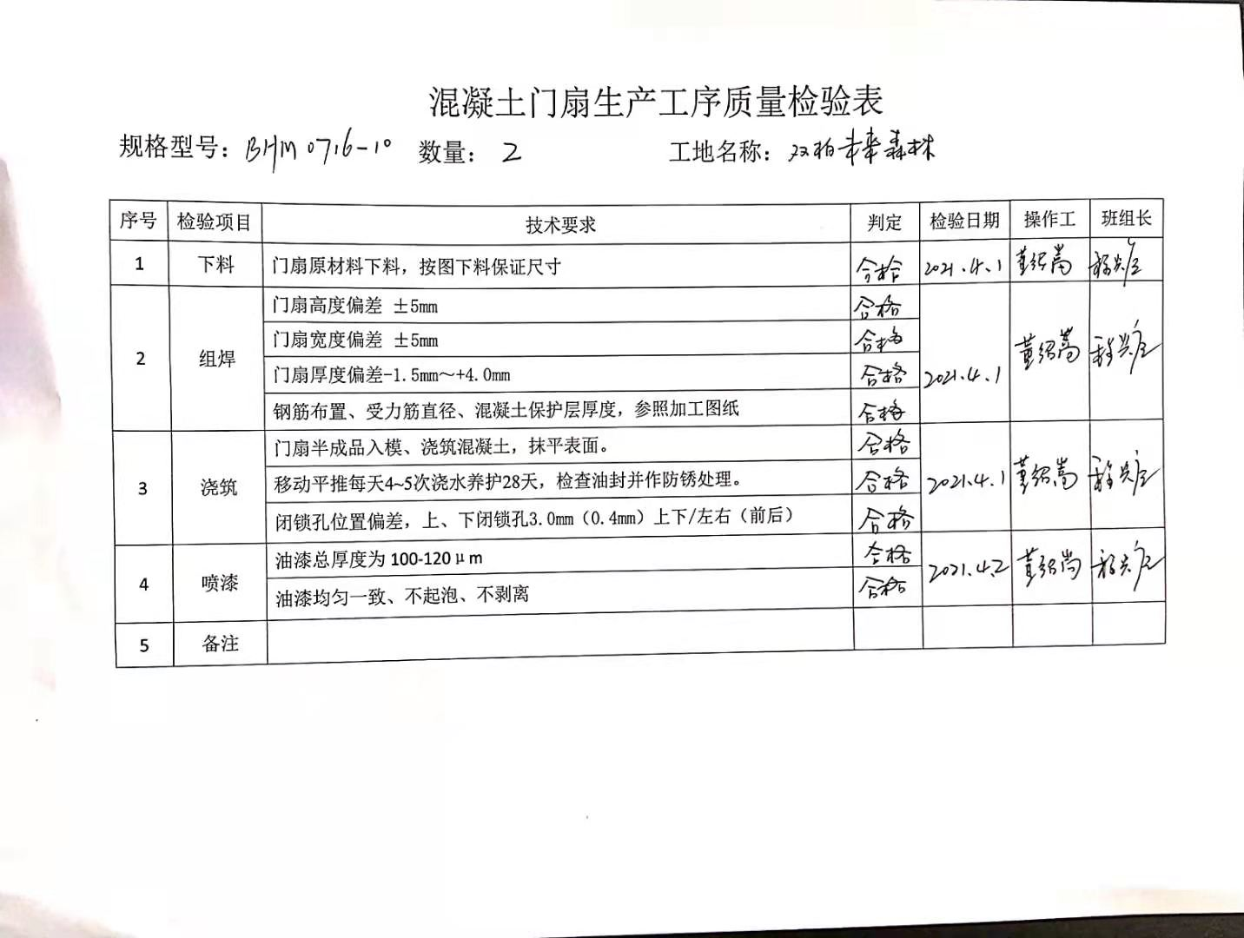  抽《钢结构门扇生产工序检验记录》  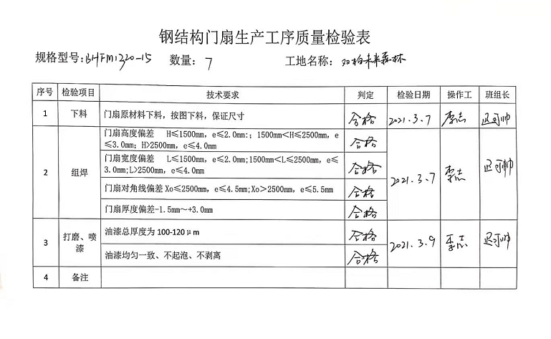  抽《防护门门框工序检验记录》  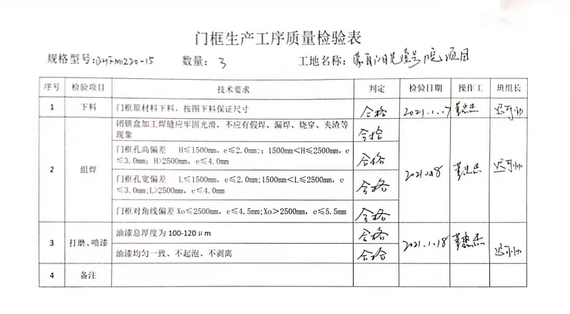  - 现场提供《成品检验记录》 ：  1、抽成品钢筋混凝土门扇检测记录：  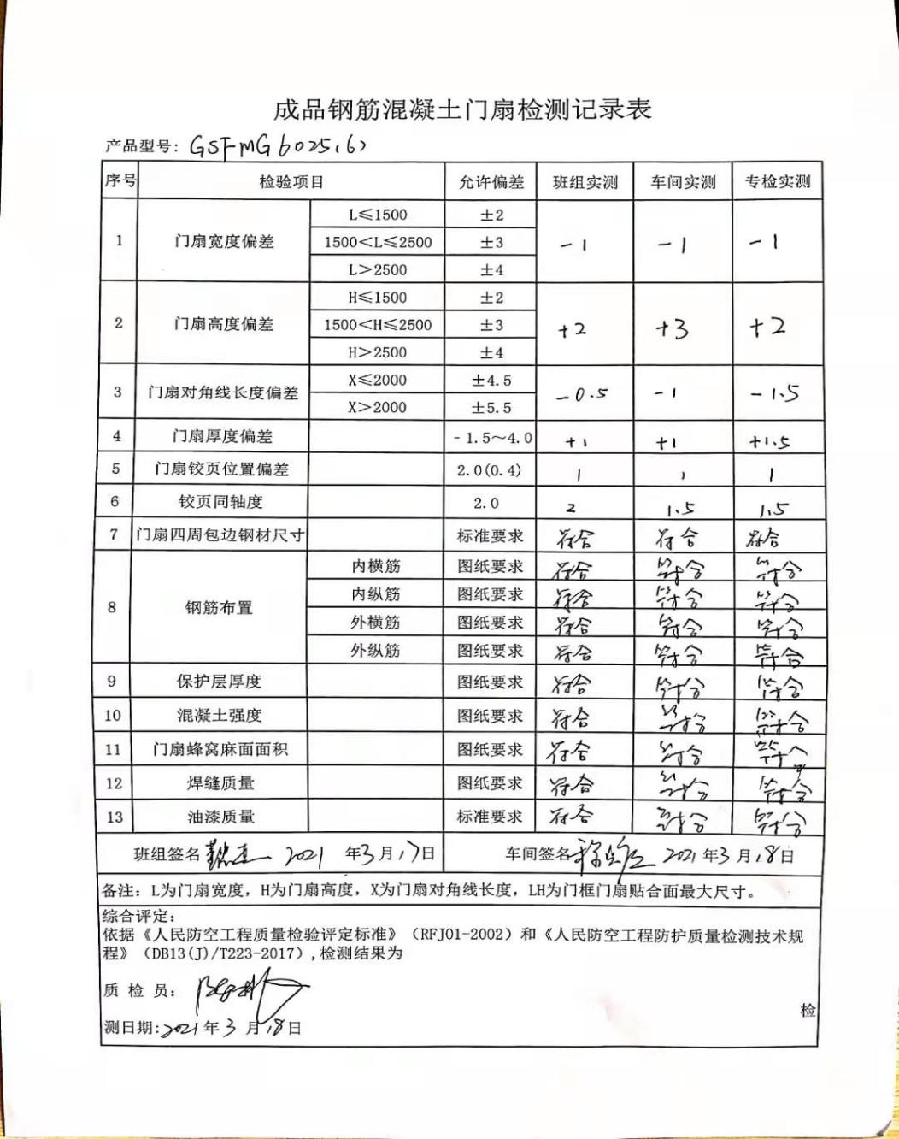  2、抽成品钢结构门扇检测记录：  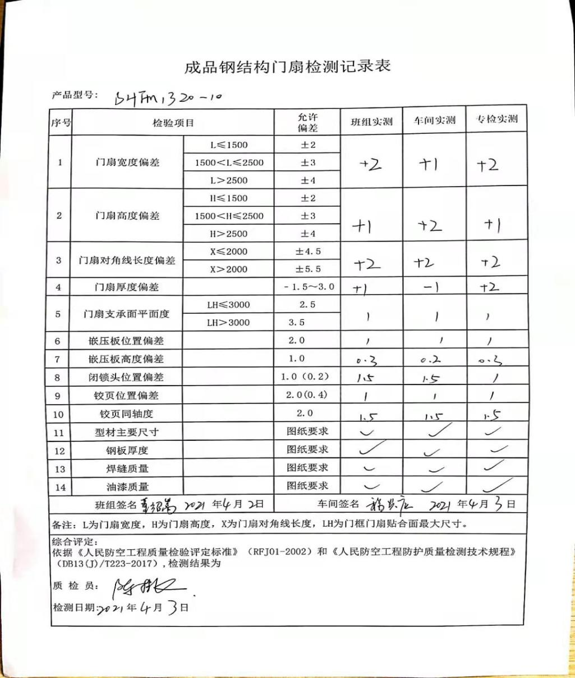  公司至今，没有原辅料、半成品、成品让步放行的情况，产品的放行均有授权的质检人员的签字。  查委外检测报告，提供由国家人民防空办公室人防工程防护设备试验研究与质量检测中心于2020年11月08日检测的钢结构手动防护设备GHSFM4025（6）、钢筋混凝土防护设备HFM1320(6)报告，详见附件。 | 符合
不合格输出的控制 | Q8.7 | 公司明确各类、各阶段的不合格的控制管控要求，包括输入（来料）阶段、过程监视和测量阶段、输出（出货）阶段的不合格之识别、确定、标识、处置措施等，详见《不合格控制程序》  ---公司明确并实施处置不合格输出的途径，并实施对不合格的处置方法选择、采取措施的程度取决于不合格的性质及其对产品和服务的影响程度。实施对适用于纠正的不合格输出，在进行纠正之后须实施再验证。  ---公司明确并实施不合格处置后须保留相关的记录  公司编制了《不合格品控制程序》，对不合格品的控制及其职责、权限及要求进行了规定。  抽查《不合格处理单》  日期：2021年4月9日  不合格描述：，产品过程检验时发现BGFM2425-30 钢结构双扇防护密闭门门框有焊缝质量不符合要求的情况。  处理方案：返工。重新对焊缝质量不达标的部位进行焊接，并检查。  验证情况：处理后产品检验合格  验证人：程兴应  经查，该公司体系运行以来没发生对不合格品进行让步放行的情况，  部门对不合格品的性质、处理的措施及结论的结果进行了记录及保持。但记录保存较为散乱。 | 符合
说明：不符合标注N

